**截图**

更新项目进度

跟踪甘特图

设置进度线

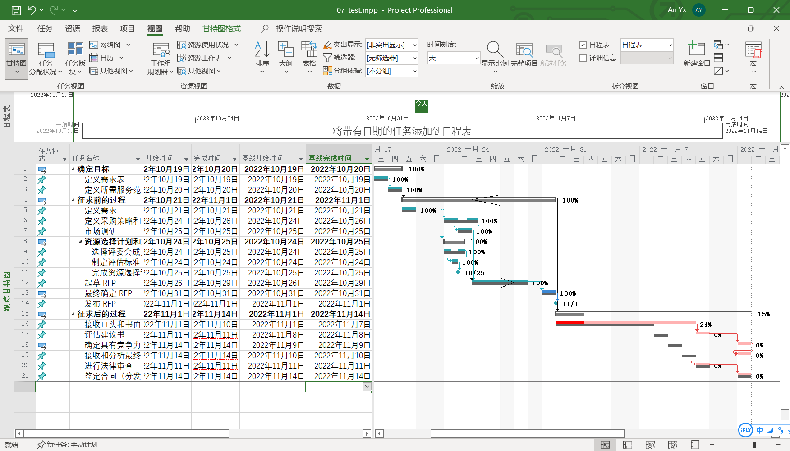

显示差异表

显示延迟的任务